Удобство портала госуслуг . Защита аккаунта.

Как записать ребенка в детский сад, оформить прием к врачу, оплатить штраф ГИБДД, проверить задолженность по ЖКХ, подать заявление на загранпаспорт… Сколько времени у вас это займет? Придётся отпроситься с работы на пару дней, чтобы успеть во все учреждения? Разумеется, нет: все эти услуги уже переведены в онлайн-формат. Россия – один из лидеров цифровизации государственных сервисов в мире, а портал Госуслуг – первое, что приходит на ум, когда слышишь словосочетание "электронное правительство.

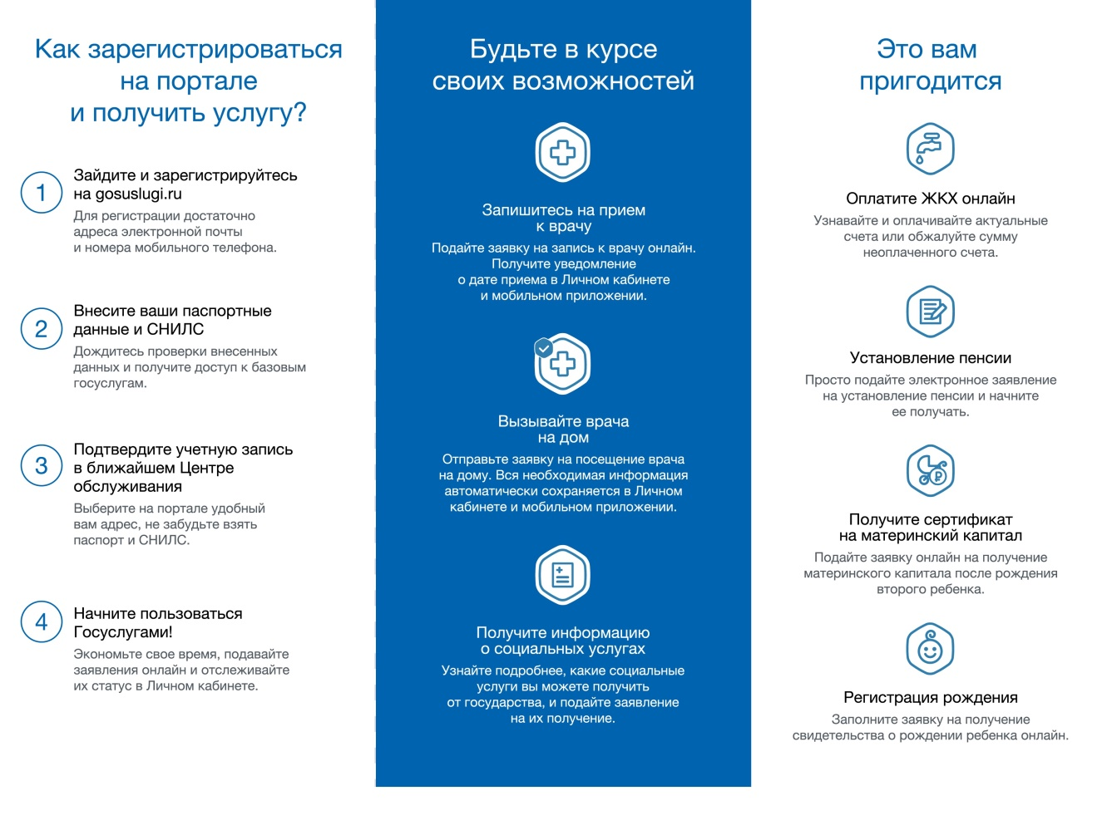
С момента запуска Госуслуг в 2010 году перечень федеральных услуг, которые переведены в электронный формат, увеличился почти вдвое. Трудно переоценить в современном мире возможность экономии время с помощью использования портала.

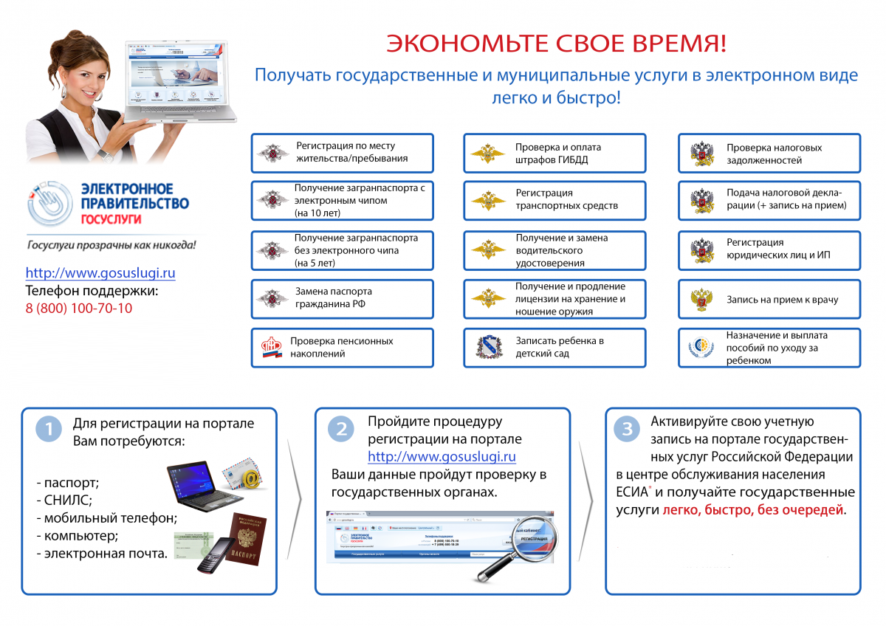
Цифровизацию госуслуг можно свести к одному тезису – обеспечить гражданам максимальный комфорт. Гражданам сегодня не нужно тратить время и ездить по государственным учреждениям, стоять в очередях. Процедура получения нужных услуг – крайне проста, всё фактически находится в одном месте и работает в режиме "единого окна". В перспективе практически все госсервисы будут консолидированы в одном месте, и у вас не будет возникать вопросов "А куда обратиться, если..?". Ответ один — на Госуслуги.
Здесь легко и определиться "в какой жизненной ситуации какие документы куда подавать", и сразу же подать заявку на необходимую услугу. И, кстати, пожаловаться на органы власти, которые слишком долго рассматривают обращение: на портале планируют создать рубрикатор конкретных ситуаций для приема обращений и жалоб, а также внедрить автоматическое перенаправление в уполномоченный орган. Больше не придется мучиться в сомнениях, получено ли обращение, и звонить по справочным телефонам, чтобы узнать его дальнейшую судьбу. Вполне удобно.
Простой пример. Вы ждете ребенка, и за всеми восторгами по поводу прибавления в семействе, вы понимаете, что скоро приведете в свое государство нового гражданина. Как оформить свидетельство о рождении? Получить СНИЛС и полис ОМС? А что насчет пособий, льгот и выплат по беременности, рождению и декретному отпуску? Выглядит как сущий бюрократический ад: а прежде, чем получить что-либо, надо еще разобраться, куда обращаться. Специально для таких случаев на Госуслугах создан раздел "Жизненные ситуации", где все услуги, которые могут понадобиться будущей маме, собраны в одном месте под названием "Рождение ребенка".

Но в связи с всеобщей цифровизацией появились новые мошеннические схемы, которые используют Ваши аккаунты на портале Госуслуг.

Что делать при взломе аккаунта на «Госуслугах»

Аккаунты россиян на портале госуслуг стали привлекать к себе внимание мошенников. Мошенники звонят и под надуманными предлогами пытаются заполучить доступ к аккаунту. Что предпринять, чтобы восстановить аккаунт на «Госуслугах» и как сохранить доступ- давайте разберемся.
Главным в случае взлома – быстрое восстановление доступа к учётной записи, а также немаловажным будет сообщить о взломе в правоохранительные органы.
Почему мошенников интересуют мои «Госуслуги»?
Взлом аккаунта дает мошенникам доступ к огромному количеству персональной информации: паспортные данные пользователя, СНИЛС, ИНН, ОМС и ДМС, сведения об автомобиле и недвижимости, банковские карты и электронно-цифровая подпись, которая позволяет распоряжаться имуществом. Доступ к данным позволяет украсть деньги, провести различные операции, оформить кредит и даже подарить недвижимость! Все эти данные являются «подарком» для тех, кто занимается социальной инженерией.
Как восстановить доступ к «Госуслугам»?
1. Необходимо восстановить доступ к учётной записи. Сделать это можно онлайн через ваш банк. Для этого данные паспорта на «Госуслугах» должны совпадать с данными в кредитной организации. Либо восстановить доступ можно в центре обслуживания, например, в офисах МФЦ.
Восстановить доступ через банк
Перейдите на сайт или в приложение банка. Зарегистрироваться повторно, банк идентифицирует личность по данным паспорта и другим документам. После регистрации новый пароль для входа придёт по указанному в банке номеру телефона.
Восстановить доступ в центре обслуживания
Выберете ближайший центр обслуживания, возьмите с собой паспорт и СНИЛС. Предъявите документы сотруднику центра и скажите, что хотите восстановить пароль от «Госуслуг». Сотрудник центра обслуживания проверит документы, спросит актуальный телефон или адрес электронной почты и пришлёт одноразовый пароль. При первом входе на «Госуслуги» используйте этот одноразовый пароль и СНИЛС в качестве логина. Затем смените полученный пароль на сложный. В пароле должны быть прописные и строчные буквы, цифры и символы.
Как защитить свой аккаунт на «Госуслугах»?
Защитить аккаунт от мошеннических действий поможет двухфакторная аутентификация, вход на портал по смс. Это поможет лучше защитить учётную запись — при каждом входе на телефон будет приходить одноразовый код подтверждения.
Для подключения в разделе «Безопасность» личного кабинета перейдите на вкладку «Действия в системе». Если учётная запись использовалась на «Госуслугах», обратитесь в службу поддержки. Если на стороннем ресурсе — в службу поддержки данного ресурса.
Подайте заявление в МВД. Расскажите о взломе и приведите всю информацию, которую знаете: например, время взлома или чужие контактные данные, которые были указаны в профиле, при возможности подкрепите показания скриншотами.
Сам по себе сервис «Госуслуг» надежно защищен от взлома. Однако всегда остается человеческий фактор: легкомысленность и чрезмерная доверчивость граждан.
1. Подключить двухфакторную аутентификацию (вход на портал будет осуществляться по логину, паролю и одноразовому СМС-коду).
2. Удалить кредитные организации, МФО из числа тех, у которых есть доступ к вашим персональным данным со страницы «Госуслуг».
3. Не доверять незнакомцам, которые звонят либо пишут вам сообщение и сообщают о необходимости произвести какие-либо действия на портале «Госуслуг». В том числе предлагают установить программу удаленного доступа на гаджет. Также очень важно внимательно относиться к переходу по ссылкам из любых сообщений электронной почты — уведомления от «Госуслуг» могут приходить только с адреса no-reply@gosuslugi.ru.
4. Использовать сложные пароли для доступа на вашу страницу на «Госуслугах» и регулярно меняйте пароли (раз в год).
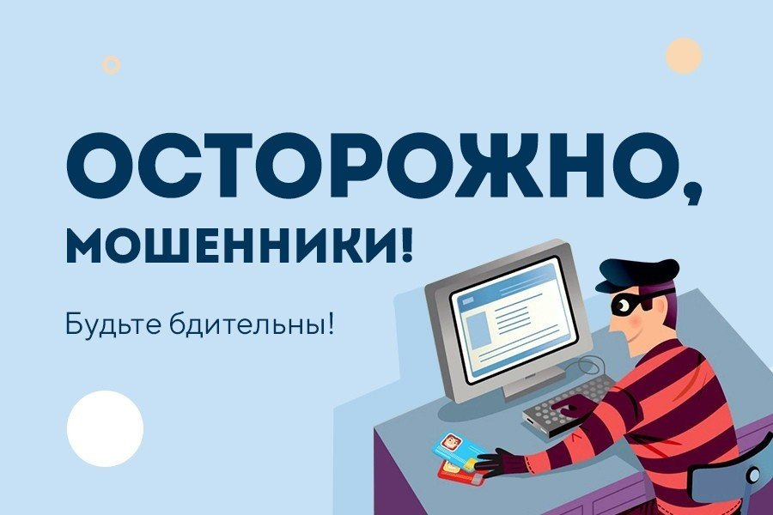

Использованные ресурсы:
1. https://esia.gosuslugi.ru/login/
2. https://stopmoshennik.com/russia/
3. Banki.ru https://www.banki.ru/news/daytheme/?id=10985509
4. https://ru.wikipedia.org/
5. https://cbr.ru/
6. https://openbudget.irkobl.ru/sodeystvie/federalnyy-uroven/

Информацию подготовил:
ведущий специалист ФУА МО Куйтунский район А.А. Кошкарева

